Лабораторная работа №1
ЛОКАЛЬНЫЕ ОПЕРАЦИИ ОБРАБОТКИ ИЗОБРАЖЕНИЙ
ЗАДАНИЕ 1. РЕАЛИЗОВАТЬ АЛГОРИТМ, ВЫПОЛНЯЮЩИЙ ОПЕРАЦИЮ СВЕРТКИ ИСХОДНОГО ИЗОБРАЖЕНИЯ С МАТРИЦЕЙ-МАСКОЙ
- Размер и вид матрицы-маски задаются пользователем.
- Используйте следующие матрицы маски для реализации различных алгоритмов обработки изображений:
- для сглаживания и подавления шумов в изображении используют матрицу-маску размером 3х3 следующего вида:

1/9*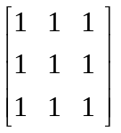
- для подчеркивания контуров используются матрицы-маски следующего вида:
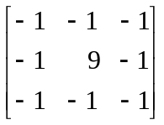
1/9*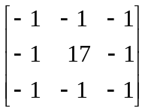
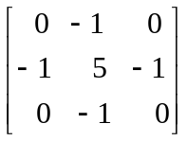
- для выделения контуров используются маска следующего вида:
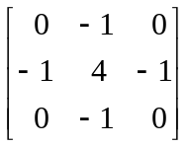
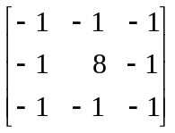
ЗАДАНИЕ 2. РЕАЛИЗОВАТЬ МЕДИАННЫЙ ФИЛЬТР.

- Пиксел изображения и его соседи в рассматриваемой области выстраиваются в вариационный ряд (по возрастанию или убыванию значений пикселов) и отбирается центральное значение этого вариационного ряда как новое значение пиксела. Результатом усредненного фильтрования является то, что любой случайный шум, содержащийся в изображении, будет эффективно устранен. Это происходит потому, что любое случайное резкое изменение в интенсивности пиксела в пределах рассматриваемой области будет сортироваться, т.е. оно будет помещаться либо на вершину, либо на нижнюю часть сортированных значений этой области и не будет учитываться, так как для нового значения элементов всегда отбирается центральное значение.

ЗАДАНИЕ 3. РЕАЛИЗОВАТЬ АЛГОРИТМ ТИСНЕНИЯ
- Тиснение делается аналогично алгоритмам усреднения или подчеркивания контуров. Каждый пиксел в изображении обрабатывается ядром (матрицей-маской) тиснения размером 3х3. Например, в качестве ядра тиснения можно взять следующую матрицу-маску:
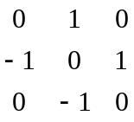

После того, как значение пиксела обработано ядром тиснения, к нему прибавляется 128. Таким образом значением фоновых пикселов станет средний серый цвет (красный = 128, зеленый = 128, синий = 128). Суммы, превышающие 255, можно округлить до 255.
В тисненом варианте изображения контуры кажутся выдавленными над поверхностью. Направление подсветки изображения можно изменять, меняя позиции 1 и -1 в ядре. Если, например, поменять местами значения 1 и -1, то реверсируется направление подсветки.

ЗАДАНИЕ 4. РЕАЛИЗОВАТЬ АЛГОРИТМ АКВАРЕЛИЗАЦИИ ИЗОБРАЖЕНИЯ
- Акварельный фильтр преобразует изображение, и после обработки оно выглядит так, как будто написано акварелью:
- первый шаг в применении акварельного фильтра - сглаживание цветов в изображении. Одним из способов сглаживания является применение медианного усреднения цвета в каждой точке. Значение цвета каждого пиксела и его 24 соседей (размер матрицы-маски равен 5х5) выстраиваются в вариационный ряд по убыванию или возрастанию. Медианное (тринадцатое) значение цвета в вариационном ряде присваивается центральному пикселу.
- после сглаживания цветов необходимо применить фильтр подчеркивания контуров, чтобы выделить границы переходов цветов.

